人文常识
Day17:少数民族特色节日与文化

【学习重点】各少数民族的特色节日与文化（常考二者的对应）
【建议用时】45分钟以内
【重要考点导图梳理】
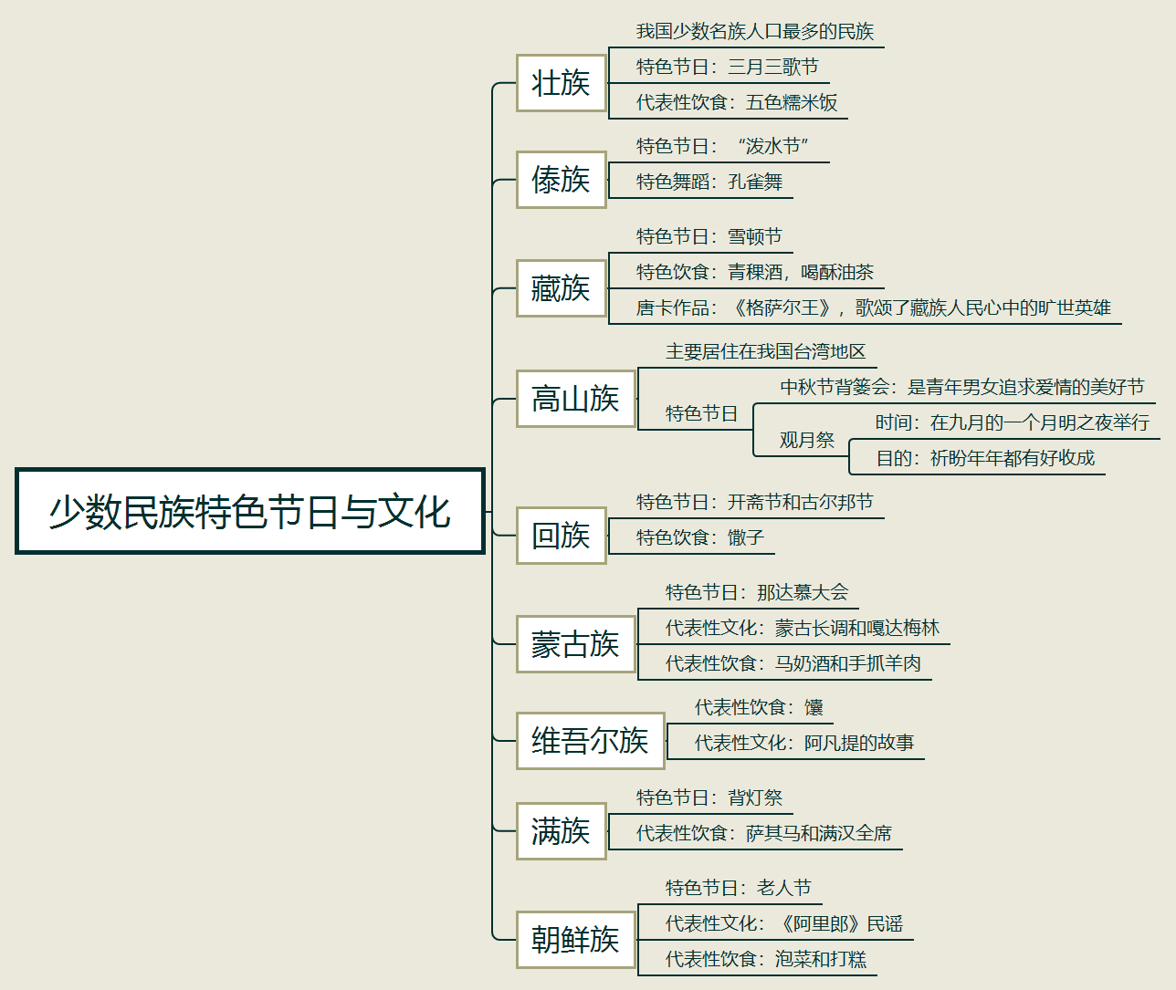
【填空练习】
1.我国少数民族人口最多的是 族，特色节日是 ，代表性饮食是五色糯米饭。
2.以“泼水节”而知名的少数民族是 族。
3. 族的特色节日是雪顿节，著名唐卡作品为 ，歌颂了藏族人民心中的旷世英雄。
4.高山族主要居住在我国台湾地区，有自己独特的文化艺术，农历中秋节的 是青年男女追求爱情的美好节日。
5.高山族居民为祈盼年年都有好收成，会在九月的一个月明之夜举行 。
6.回族的特色节日是 和古尔邦节。
7.那达慕大会是 族特色节日。
8.阿凡提属于 族故事。
9.背灯祭和萨其马是 族特色。
（答案见思维导图，请回归导图比对记忆）
【快速判断】
1.五色糯米饭是壮族的饮食。
2.孔雀舞是彝族的特色舞蹈。
3.藏族居民饮青稞酒，喝酥油茶。
4.回族为祈盼年年都有好收成，会在九月的一个月明之夜举行观月祭。
5.回族的代表性饮食是馓子。
6.维吾尔族的代表性文化是嘎达梅林。
7.朝鲜族代表性文化是《阿里郎》民谣。
（答案：1.正确；2.错误；3.正确；4.错误；5.正确；6.错误；7.正确。温故知新，强化记忆，具体错误在何处，请回归导图认真比对哦！）

